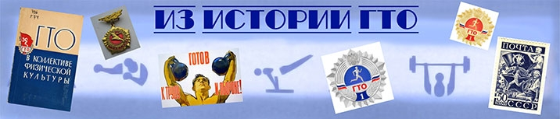

Физкультурно-спортивный комплекс ГТО впервые был введен в СССР 11 марта 1931 года и состоял из одной ступени (18-35 лет), включающий 15 видов испытаний.
Комплекс ГТО просуществовал в Советском Союзе 60 лет вплоть до 1991 года. За это время он несколько раз изменялся. В 1932 году возраст участников ГТО увеличился и появилась II ступень с 25 испытаниями, включавшими 3 теоретических экзамена. В 1934 году была введена детская ступень комплекса для учащихся школ - «Будь готов к труду и обороне» (БГТО).
Наиболее серьезные изменения в комплекс были внесены 1 марта 1972 года. Нормы ГТО стали обязательными для всех учащихся и студентов. Комплекс включал в себя 5 ступеней – «Спортивная смена», «Физическое совершенство», «Смелые и ловкие» и др. Для тех, кто успешно сдавал нормативы в течение нескольких лет, был утвержден «Почетный знак ГТО». В последний раз комплекс модернизировался в 1985-м.
С 1974 года начали проводиться всесоюзные соревнования по многоборью ГТО. В 1991 году в связи с распадом СССР, комплекс был исключен из образовательных программ, что привело к фактическому прекращению его существования как массового явления.
Современный комплекс ГТО предлагает выбор двух испытаний по желанию, также имеет большое число ступеней (11), соответствующих возрасту 6-75 лет и старше. Увеличилось и количество знаков отличия – добавлен бронзовый.

